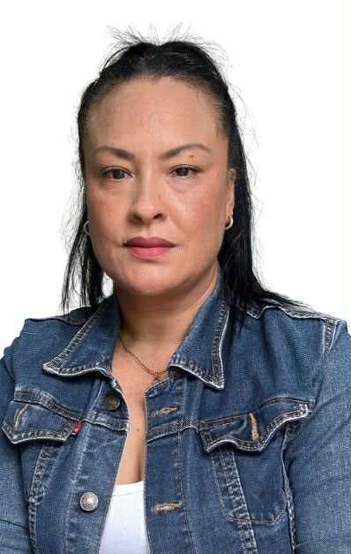 |  | Maria del valle guillen figueroa  Tecnico Superiore in Grafica
Profilo  Tecnico Superiore in Grafica, venezuelana. Esperienza nella progettazione grafica digitale, modifica delle immagini, oltre funzioni amministrative. Sono una persona con ottime capacità, capacita di lavorare in grupo e sviluppare la metodología.  contatti  3312916688  marydelvallegf@gmail.com  Vía vito Volterra #6 Olbia  LINGUA  Spagñolo: Lingua Madre  Italiano: Base  Dati  Nacionalità Venezuolana.  Nata il 23-12-1978. |  | FOrmazione accademica  Programate / Edizione dell’immagine con Photoshop 2017  Iutirla (Venezuela) Tsu. Grafica 2004  Fundelac / Calcolo della busta paga e dei benefici 2003  Scuola Minerva / Laurea di Scienza 1994  Esperienza di lavoro  Total Industrias del platico / Assistente Amministrativo  2022 – 2023 – 11 mesi  - Assistente nel calcolo delle buste paga e nella transcrizione degli ordini di acquisto. Monitorare la presenza del personale  Fasar C . A ./ Assistente Amministrativo  2020-2021- 12 mesi  - Asistente nella transcrizione degli ordini di acquisto.  Okanajuani / Grafica  2018-2019- 12 mesi  - Realizzazione di disegni per articoli a sublimazione, articoli sublimati,vendite di articoli e pubblicità.  Riferimenti  - Eugenio Campus / Via vito Volterra #6 Olbia/ 3470873264

